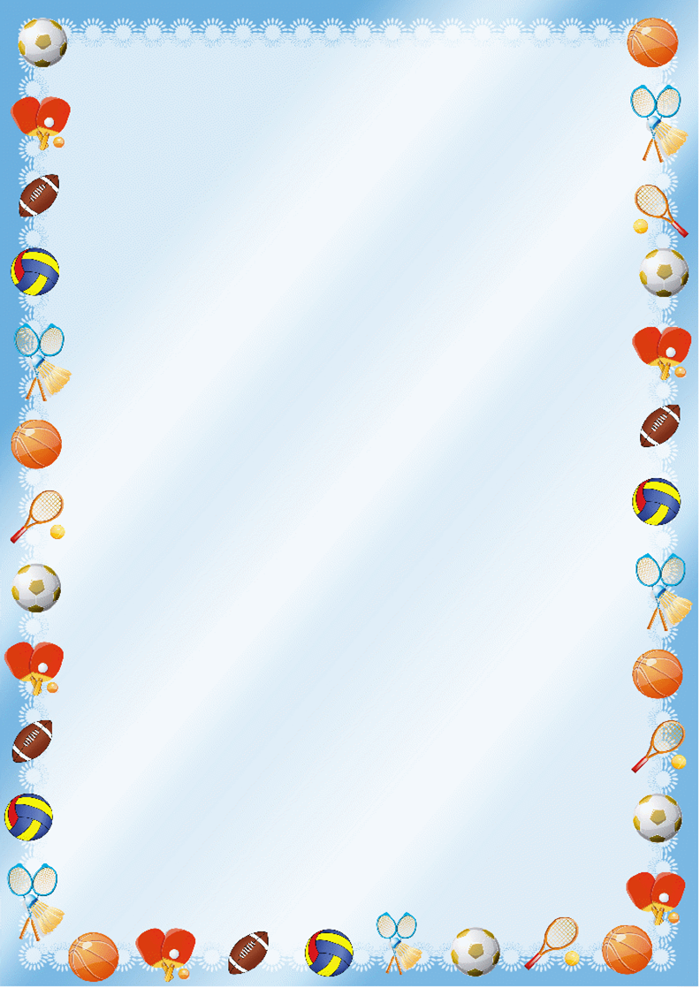

Рекомендации для родителей
специалиста по лечебной физкультуре

Эффективность лечебной гимнастики и восстановления ребенка в условиях тяжелых патологий зависит от совокупной работы медиков, родителей, самого ребенка, специалистов и психологов. Родители не должны перекладывать всю ответственность на специалистов, многое зависит от них.
В первую очередь, специалист и родитель должен донести до ребенка информацию о правильной осанке, для чего она нужна, как правильно сидеть за столом и т. д.
В первую оче

Дома необходимо организовать быт так, чтобы он способствовал восстановлению:

- мебель и предметы быта должны соответствовать росту ребенка;
- когда ребенок сидит на стуле, он должен упираться в пол ступнями;
- занятия должны проводиться строго по расписанию, желательно с утра;
- режим дня должен быть четким, с соблюдением времени работы и отдыха, ЛФК тоже должна быть вписана в режим дня;
- матрас у ребенка должен быть твердым, чтобы спина не прогибалась во время сна;
- создать благоприятную атмосферу, избегать повышения тона на ребенка.

Занятия с детьми должны принимать облик игры, чтобы ребенок не терял интереса и концентрации. Выполнять комплекс ЛФК лучше под присмотром инструктора, в домашних условиях можно совершать отдельные элементы гимнастики. Длительность курса и количество повторов каждого упражнения также должен определять специалист, так как у всех детей разная выносливость и индивидуальная реакция организма.

В школьном возрасте формируется весь организм, важно внимательно следить за физическим развитием ребенка и замечать малейшие недостатки, которые легко можно исправить.

